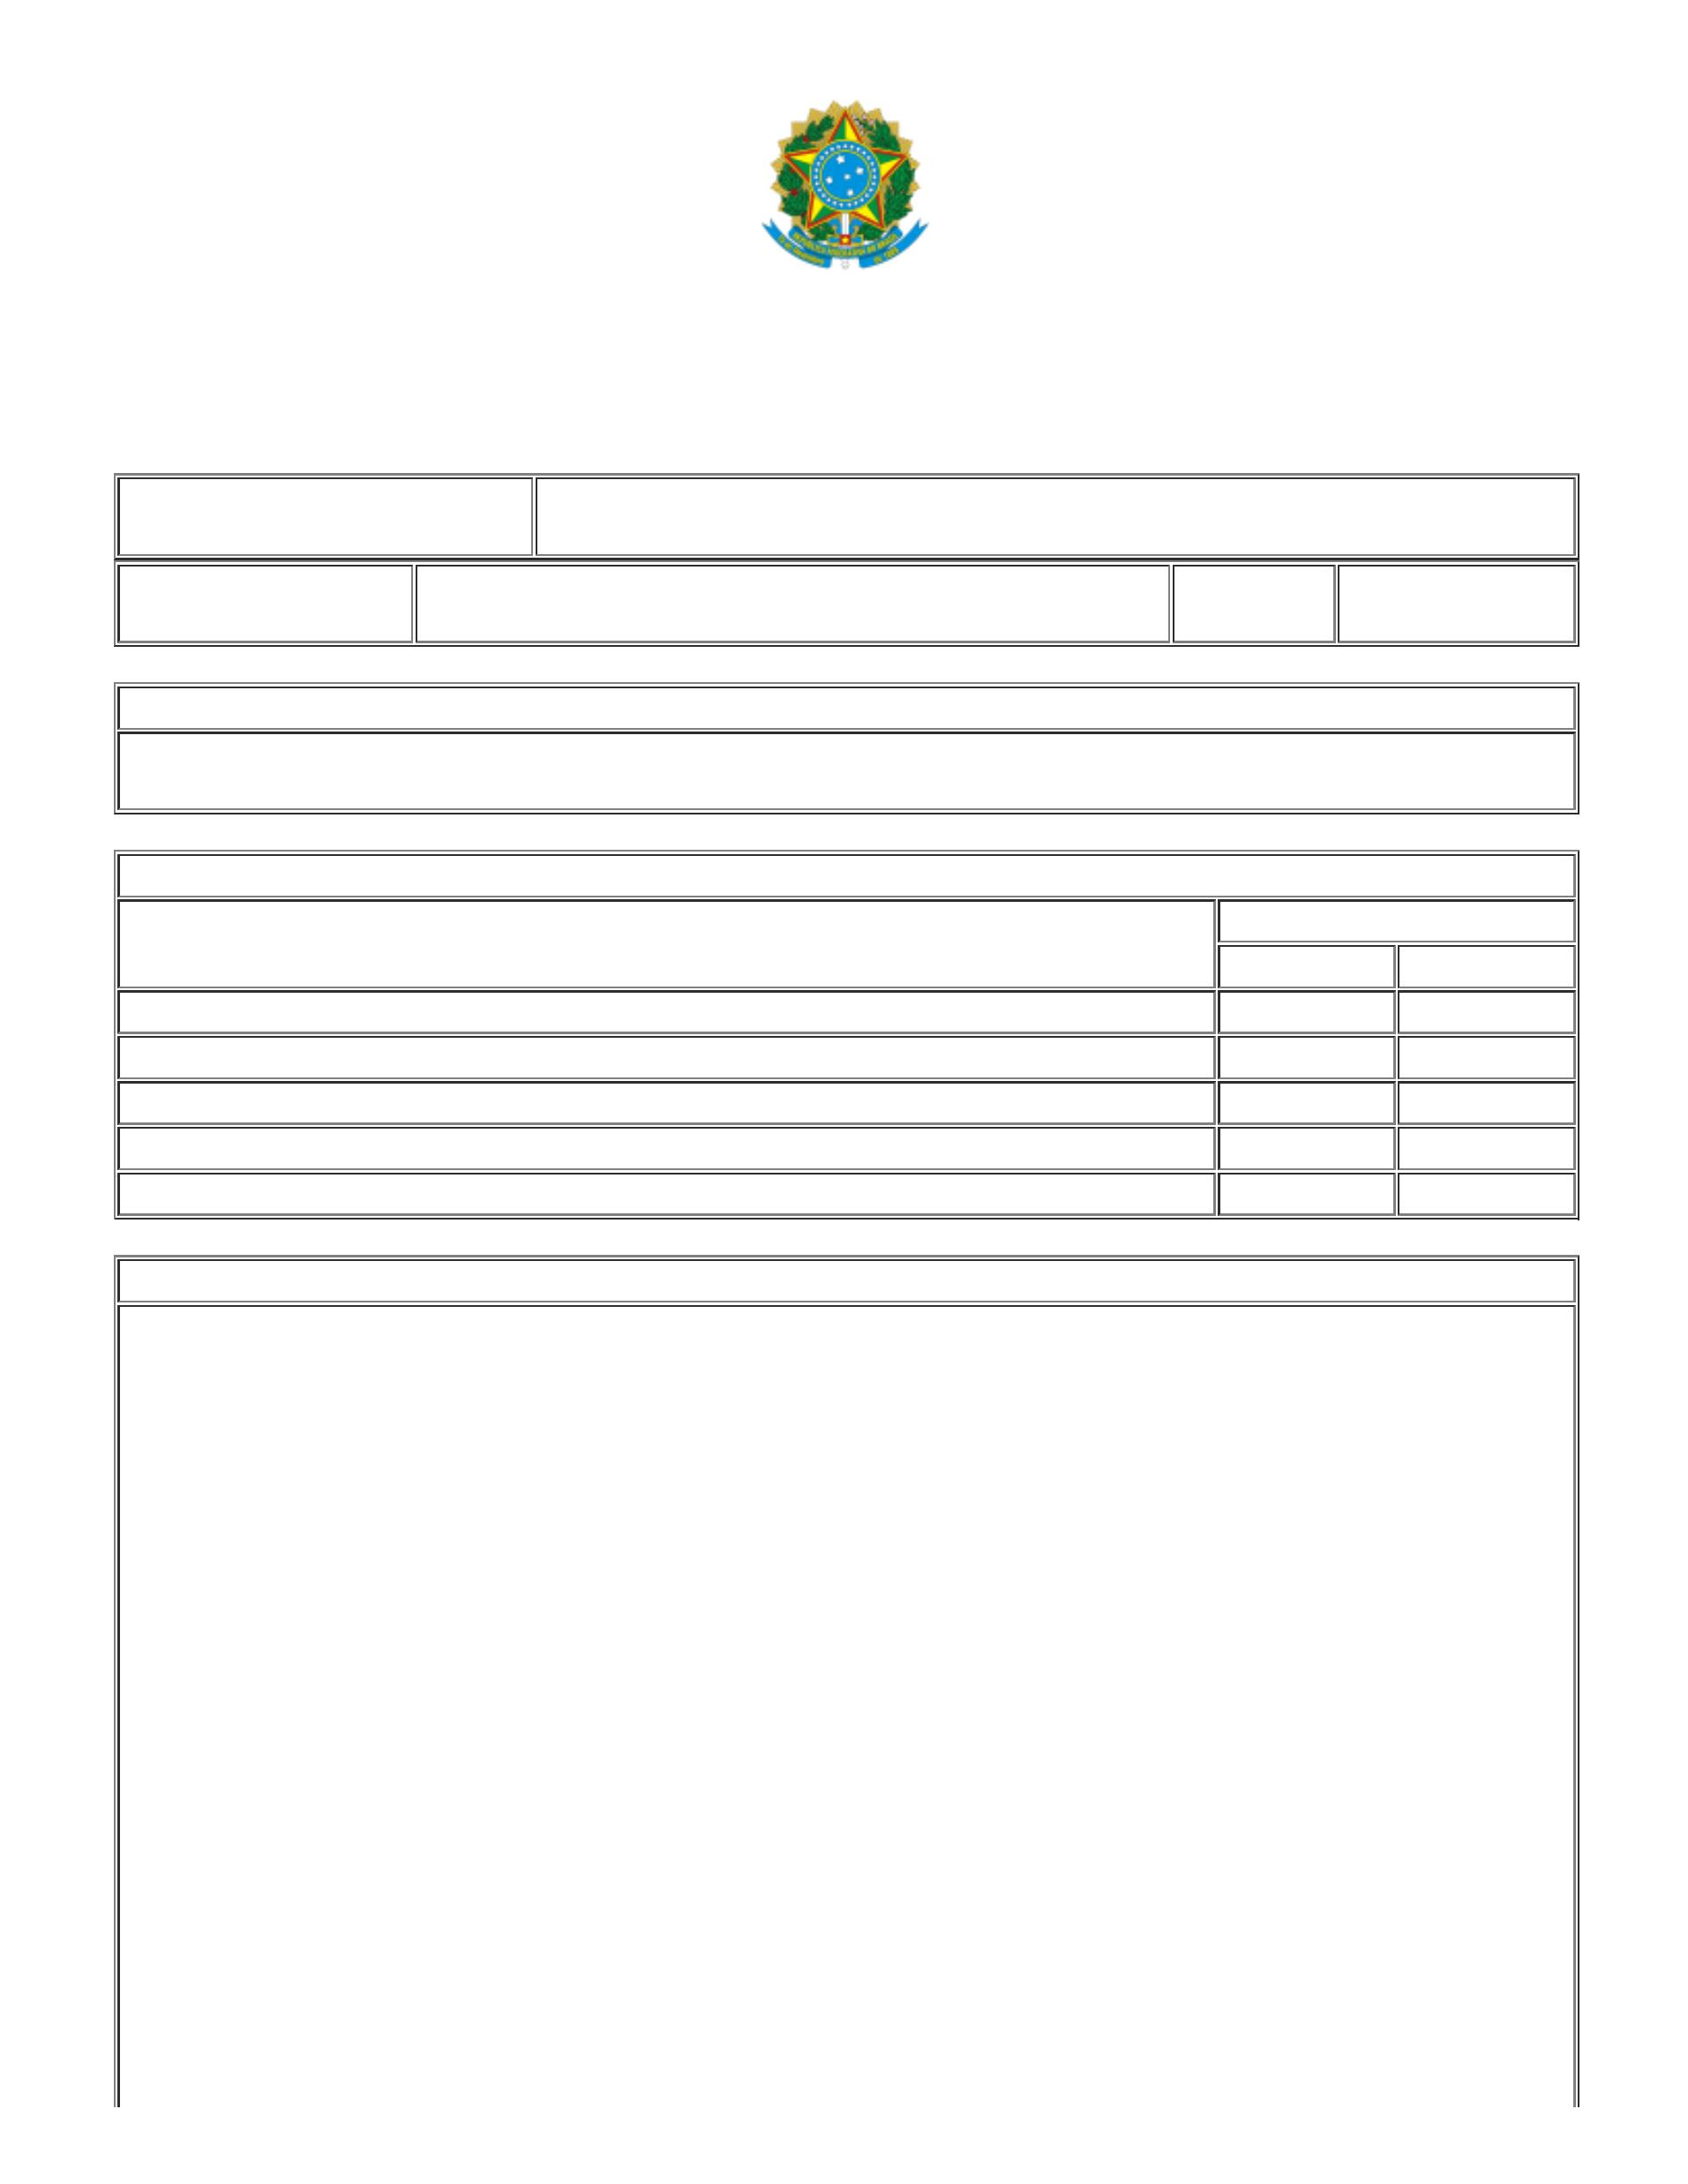
09/11/2020
SEI/TRF1 - 11703049 - Pro-Social - Solicitação de Desligamento
TRIBUNAL REGIONAL FEDERAL DA 1ª REGIÃO
PRO-SOCIAL - SOLICITAÇÃO DE DESLIGAMENTO
IDENTIFICAÇÃO DO BENEFICIÁRIO TITULAR
Nome Social* do Beneficiário
Titular (quando houver):
Nome Civil do
Beneficiário Titular:
Matrícula:
MOTIVO DO DESLIGAMENTO
BENEFICIÁRIOS A SEREM DESLIGADOS
Selecione a opção
Titular Dependente
Nome Social* (quando houver) / Nome Civil
TERMO DE CIÊNCIA
Declaro, para os devidos fins, estar ciente que:
A reinscrição no Pro-Social somente poderá ocorrer uma única vez, após transcorridos
12 (doze) meses, contatos a partir do efetivo desligamento, sendo que a reinscrição importará na
obrigatoriedade do pagamento de taxa de reinscrição equivalente a 20% do valor da contribuição mensal
de cada beneficiário reinscrito, pelo prazo de 12 (doze) meses, ficando o beneficiário sujeito ao
cumprimento de todas as carências previstas no artigo 7º do Regulamento Geral do Pro-Social, bem como
os seus dependentes, conforme estabelece o § 4º do citado artigo.
Mesmo após o meu desligamento ou de meus dependentes, deverei ressarcir futuras
despesas que vierem a surgir, referentes às contribuições e/ou aos custeios decorrentes da utilização do
Programa, conforme estabelecido no artigo 6º, §§ 2º ao 5º, art. 55, incisos II e IV, § 1º e art. 73, § único do
Regulamento Geral do Pro-Social.
Não são admitidas novas inscrições/reinscrições de beneficiário previsto no art. 5º, inciso
VIII do Regulamento Geral do Pro-Social (pais/padrastos/mães/madrastas), apenas permanecendo os
atuais beneficiários até a extinção completa desta categoria, conforme estabelece o art. 5º, § 11 do citado
Regulamento.
Não são admitidas inscrições/reinscrições nas categorias previstas no art. 5º, VI-A, XI, e
§ 7º, inciso III, do RGPS, visto serem categorias destinadas aos dependentes já inscritos no Pro-Social e
que nele permaneçam.
https://sei.trf1.jus.br/sei/controlador.php?acao=documento_imprimir_web&acao_origem=arvore_visualizar&id_documento=12624597&infra_sistema=1… 1/2


09/11/2020
SEI/TRF1 - 11703049 - Pro-Social - Solicitação de Desligamento
O prazo de devolução da(s) carteiras(s) do Programa é de 48 horas corridas, a contar da
data do efetivo desligamento. Caso a(s) carteira(s) não seja(m) devolvida(s), assumo total responsabilidade
por qualquer despesa realizada a partir desta data, junto à Rede Credenciada, advinda do uso ilegal da(s)
carteira(s) dos Beneficiário(s) acima relacionado(s). Não tendo cumprindo as obrigações de desligamento
do Pro-Social, estou ciente de que este Termo somente será anulado com a devolução da(s) Carteira(s),
sem contudo implicar no cancelamento de despesa porventura efetuada.
O prazo decadencial para solicitação de reinscrição no Programa, a contar do término
dos 12 (doze) meses de que trata o art. 6º, § 1º, conforme determinado no artigo 78-A, § 2º do citado
Regulamento, é de 5 (cinco) anos.
_______________________________________
* Resolução 270, de 11/12/2018 - CNJ:
Art. 1º Fica assegurada a possibilidade de uso do nome social às pessoas trans, travestis e transexuais usuárias dos
serviços judiciários, aos magistrados, aos estagiários, aos servidores e aos trabalhadores terceirizados do Poder
Judiciário, em seus registros funcionais, sistemas e documentos, na forma disciplinada por esta Resolução.
Parágrafo único. Entende-se por nome social aquele adotado pela pessoa, por meio do qual se identifica e é
reconhecida na sociedade, e por ela declarado.
SAU/SUL - Quadra 2, Bloco A, Praça dos Tribunais Superiores - CEP 70070-900 - Brasília - DF - www.trf1.jus.br
0006092-94.2014.4.01.8000
11703049v1
https://sei.trf1.jus.br/sei/controlador.php?acao=documento_imprimir_web&acao_origem=arvore_visualizar&id_documento=12624597&infra_sistema=1… 2/2

